GE Anschluss gerade mit AG MF Rg R1/2-Rp1/2 L:66mm

Geberit

Eigenschaften

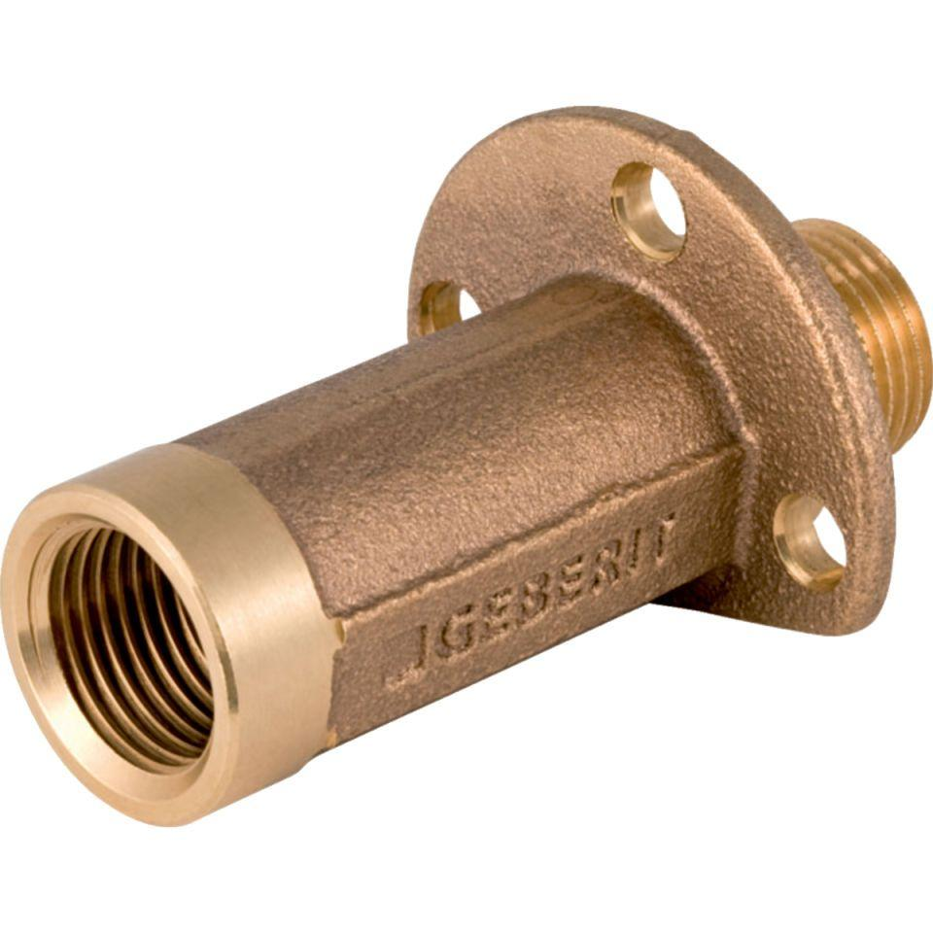

GTIN:

4025410900586

HAN:

602269001

Werkstoff

Rotguss

Legierung

CuSn5Zn5Pb2-C